**第二单元复习学习指南（一）**

【**学习目标**】

（1）了解为魏晋南北朝至隋唐时期朝代更替的脉络，隋唐的繁荣 ，认识从分裂到统一是历史发展的主流。

（2）掌握北魏孝文帝改革的内容和影响、江南经济开发的原因和表现和唐朝开明的民族政策，认识民族交融和江南经济的开发为隋唐大一统奠定了物质基础。

【**学法指导**】观察时空结构图，形成按照时空认识历史的观念；通过阅读教材梳理知识要点，从历史理解和历史解释角度认识历史史事。

【**学习任务**】

（1）阅读教材文本，梳理归纳历史史事，从时空角度理解魏晋南北朝至隋唐时期朝代的更替，掌握历史发展的基本线索。

（2）阅读教材文本，梳理北魏孝文帝改革的内容和影响、江南经济开发的原因和表现和唐朝开明的民族政策等基本史实，认识民族交融和江南经济开发的意义。

**一、学习要点**

1．三国至隋唐时期政权更迭的历史脉络

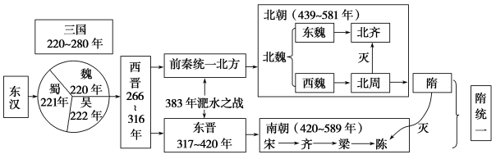



2．隋唐王朝的鼎盛局面

（1）唐太宗——“贞观之治”

（2）武则天——“政启开元，治宏贞观”

（3）唐玄宗——“开元盛世”

3．三国至隋唐时期的民族交融

（1）蜀、吴两国加强了对南方少数民族地区的治理。

（2）东汉以来，少数民族不断内迁，西晋时期，五胡乱华，民族矛盾严重。

（3）十六国大部分由内迁少数民族建立，他们都采用了中原模式的国号、年号，学习汉族的典章制度。在长期混战中，原有民族布局被打乱，各民族之间频繁接触，差异慢慢缩小，但民族隔阂仍然广泛存在。

（4）北魏孝文帝改革顺应了北方民族交往交流交融的历史趋势，大大缓解了民族矛盾。

（5）唐朝实行开明的民族政策，处理民族关系主要有四类方式：

①战争（武力征服）：唐太宗时大败东突厥，征服高昌；唐高宗时，攻灭西突厥。

②设置机构：唐太宗在高昌故地设置安西都护府；武则天在西突厥故地设置北庭都护府。

③和亲会盟：641年，唐太宗派文成公主进入吐蕃，嫁给松赞干布。

④册封：唐玄宗册封回纥首领骨力裴罗为怀仁可汗、靺鞨首领大祚荣为渤海郡王。

历史影响：唐朝开明的民族政策，促使周边少数民族陆续归附，北方各族尊称唐太宗为“天可汗”，对祖国边疆地区的开发作出了重要贡献，统一多民族国家得到巩固和发展。

4．三国至隋唐时期的区域开发

魏晋南北朝江南迅速开发，南北经济差异明显缩小，趋于平衡，为唐朝安史之乱后经济重心南移创造条件。

江南开发的原因：

（1）中国北方战乱经济遭到严重破坏；

（2）北方大量人口南迁充实了南方的劳动力，并带去先进的技术、工具和经验；

（3）南方社会环境相对安定，并具有发展农业的自然条件和丰富的资源优势；

（4）南方少数民族与汉族交融；

（5）一些统治者采取了劝课农桑、奖励耕织、安抚流民、兴修水利等有利于农业发展的政策；

**三、知识体系**

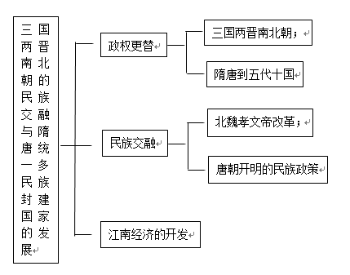

**四、问题探究**

**1．江南经济的开发**

东汉时期，长江流域的经济已经表现出上升的趋势，孙吴建国时，又有些进展。西晋末大乱，黄河流域汉族人大量南迁，其中士族只是少数，极大多数还是劳动民众。他们带着北方比较进步的生产技术来到南方，在南方原有的生产基础上，加入新力量，因而生产力有显著的提高。东晋末和梁末两次祸乱以外，南朝境内没有发生过大的战争破坏，这也是生产力得以逐渐发展的一个重要原因。

——选自范文澜主编《中国通史》第二册，人民出版社1994年版

（1）结合材料和所学，分析江南经济开发的原因？

**2．北魏孝文帝改革**

**材料一**　北魏兴起于蒙古高原，初以盛乐(今内蒙古和林格尔县)为首都，为便于向南扩张而以平城(今山西大同市东北)为南都，后遂迁都平城。孝文帝迁都洛阳后，平城被称为北京。

——华林甫《中国地名史话》(齐鲁书社)

**材料二**　迁居洛阳的鲜卑族人，经过三十年，大体上已经汉化。一个统治民族仅仅经过三十年时间，就与被统治民族相融合，不能不说是孝文帝汉化政策的极大成功。

——樊树志《国史十六讲》(中华书局)

**材料三**民族融合是历史发展的必然趋势，是进步的现象。特别是那些社会经济发展水平低于中原汉族的少数民族，一旦走进黄河流域这个汉文化的摇篮，他们就终究要融入这个汪洋大海之中。

——张岂之主编《中国历史十五讲》(北京大学出版社)

(1)根据材料一，归纳北魏迁都的过程及特点。北魏不断迁都的原因是什么？

(2)结合所学知识，归纳孝文帝推行汉化政策的表现。

(3)孝文帝改革对鲜卑族的发展历程产生了怎样的影响？你是如何认识材料三的观点的？

【问题探究·参考答案】

1.北方战乱，人口南迁，带来北方先进的生产技术；南方较为稳定的政局以及南方自身的发展。

2. (1)过程：由盛乐迁至平城，再迁至洛阳。

特点：不断南迁。

原因：①北方保守势力强大，经济落后，外来威胁严重；②中原先进经济文化的吸引；③统治中原地区的需要。

(2)易服装、讲汉话、改汉姓、通婚姻、改籍贯。

(3)影响：与汉族完全融合，历史上的鲜卑族最终消失。

认识：这一观点是正确的。少数民族的经济文化相对落后，进入中原后，必然会被中原的文明所征服。这一过程促进了少数民族的发展进步，有利于民族融合，促进了中华民族的形成及发展。